新龙小三班

2024年3月19日 星期三 多云

▲今日出勤

应到24人，实到21人，王浩宇、万宇、常佳怡小朋友请假！希望这些小朋友能早日来园参加我们的活动哦！

▲户外游戏：

今天我们在户外自选玩具区小朋友们尝试了各种各样的游戏材料，快来看看我们的精彩瞬间吧！

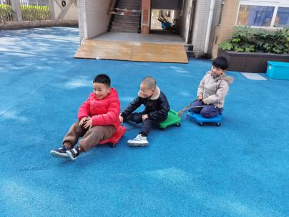 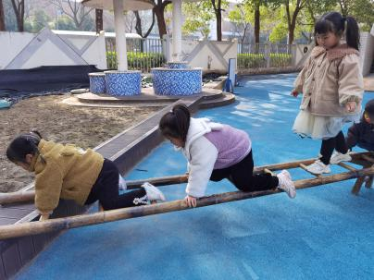 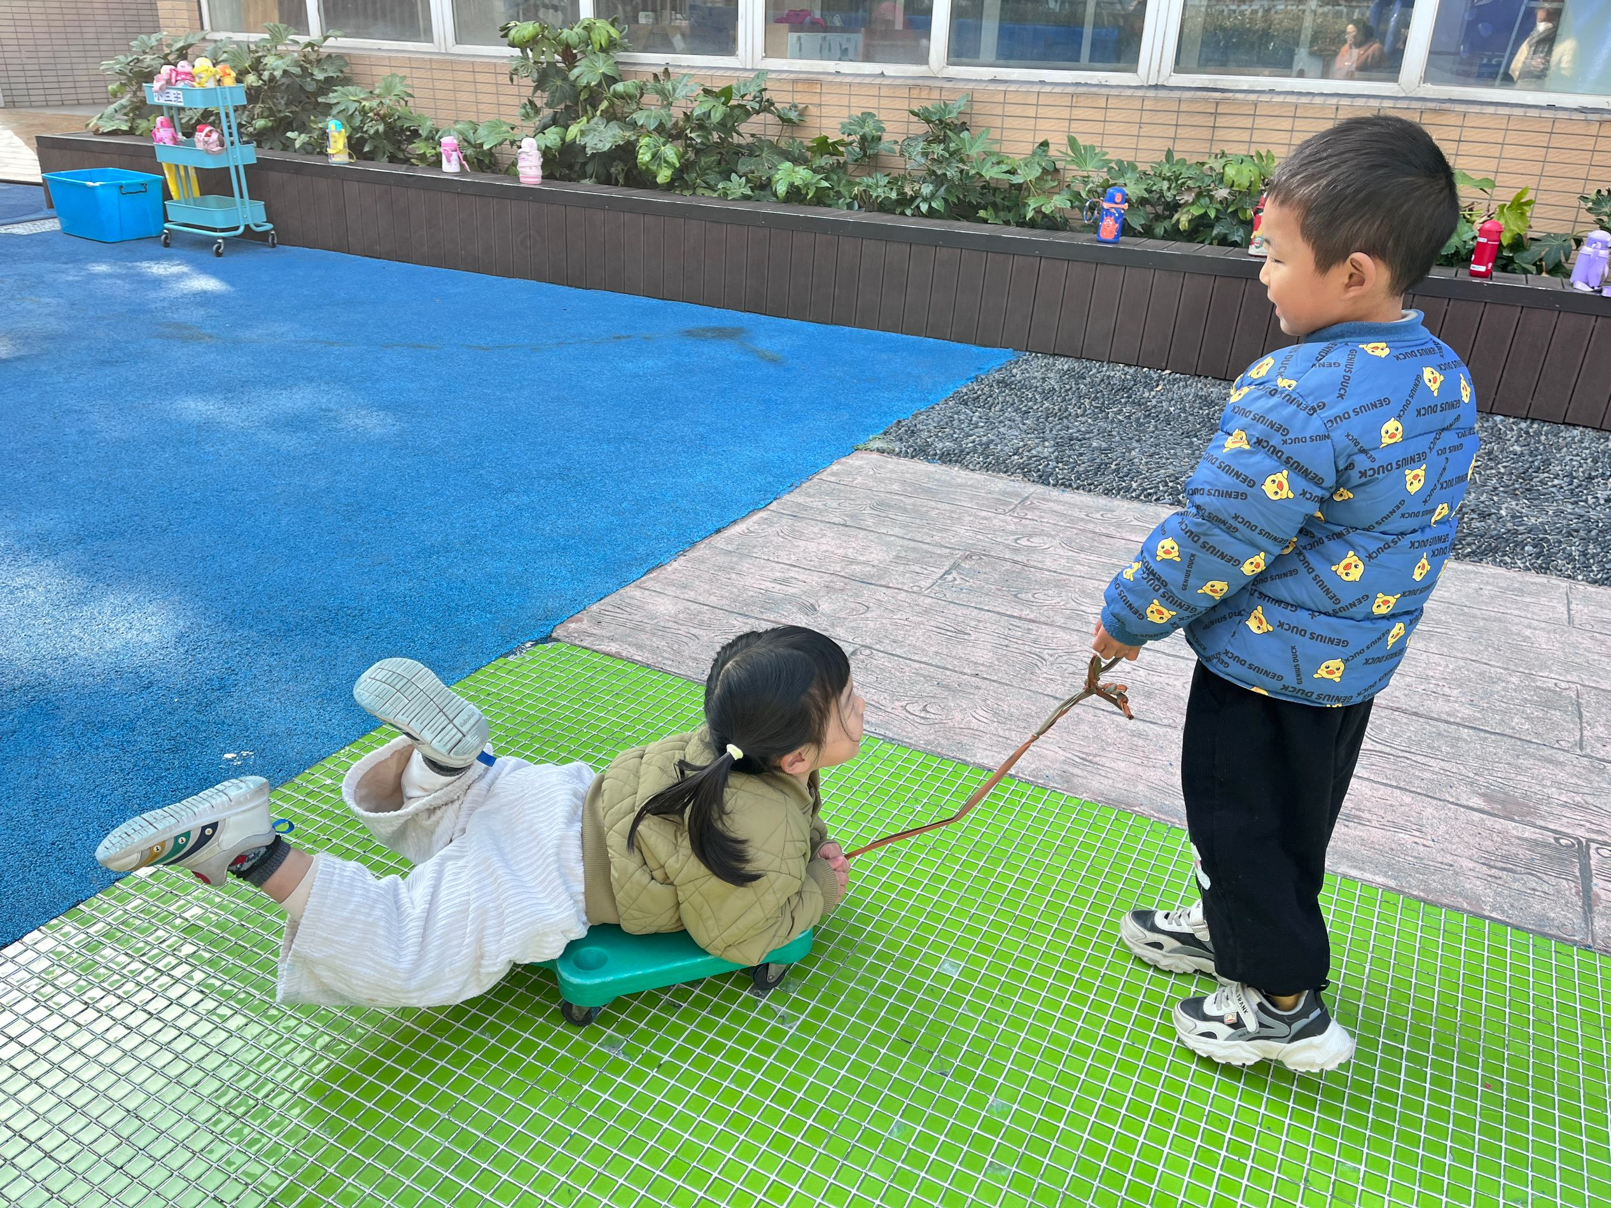

▲区域游戏

今天在科探区游戏的小朋友有：张谦益；角色区游戏的小朋友有：史锦瑞、赵锦泽、李云皓；美工区游戏的小朋友有：司睿、毛锦妍、彭思浛；在桌面建构游戏的小朋友有：徐言昊、吴可馨；在图书区游戏的小朋友有：陶奕然、陶奕颖、刘雨琦；在益智区游戏的小朋友有：郑沫苒、孙晨希、喻梓悦、李一诺、刁欣怡。

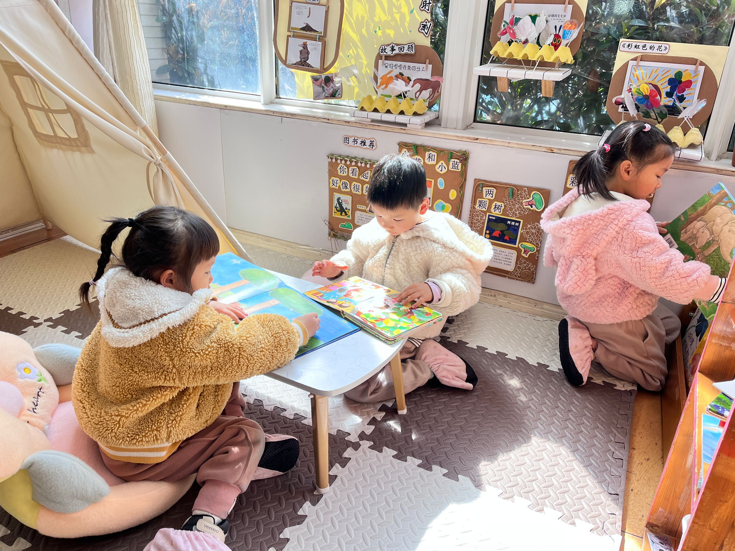 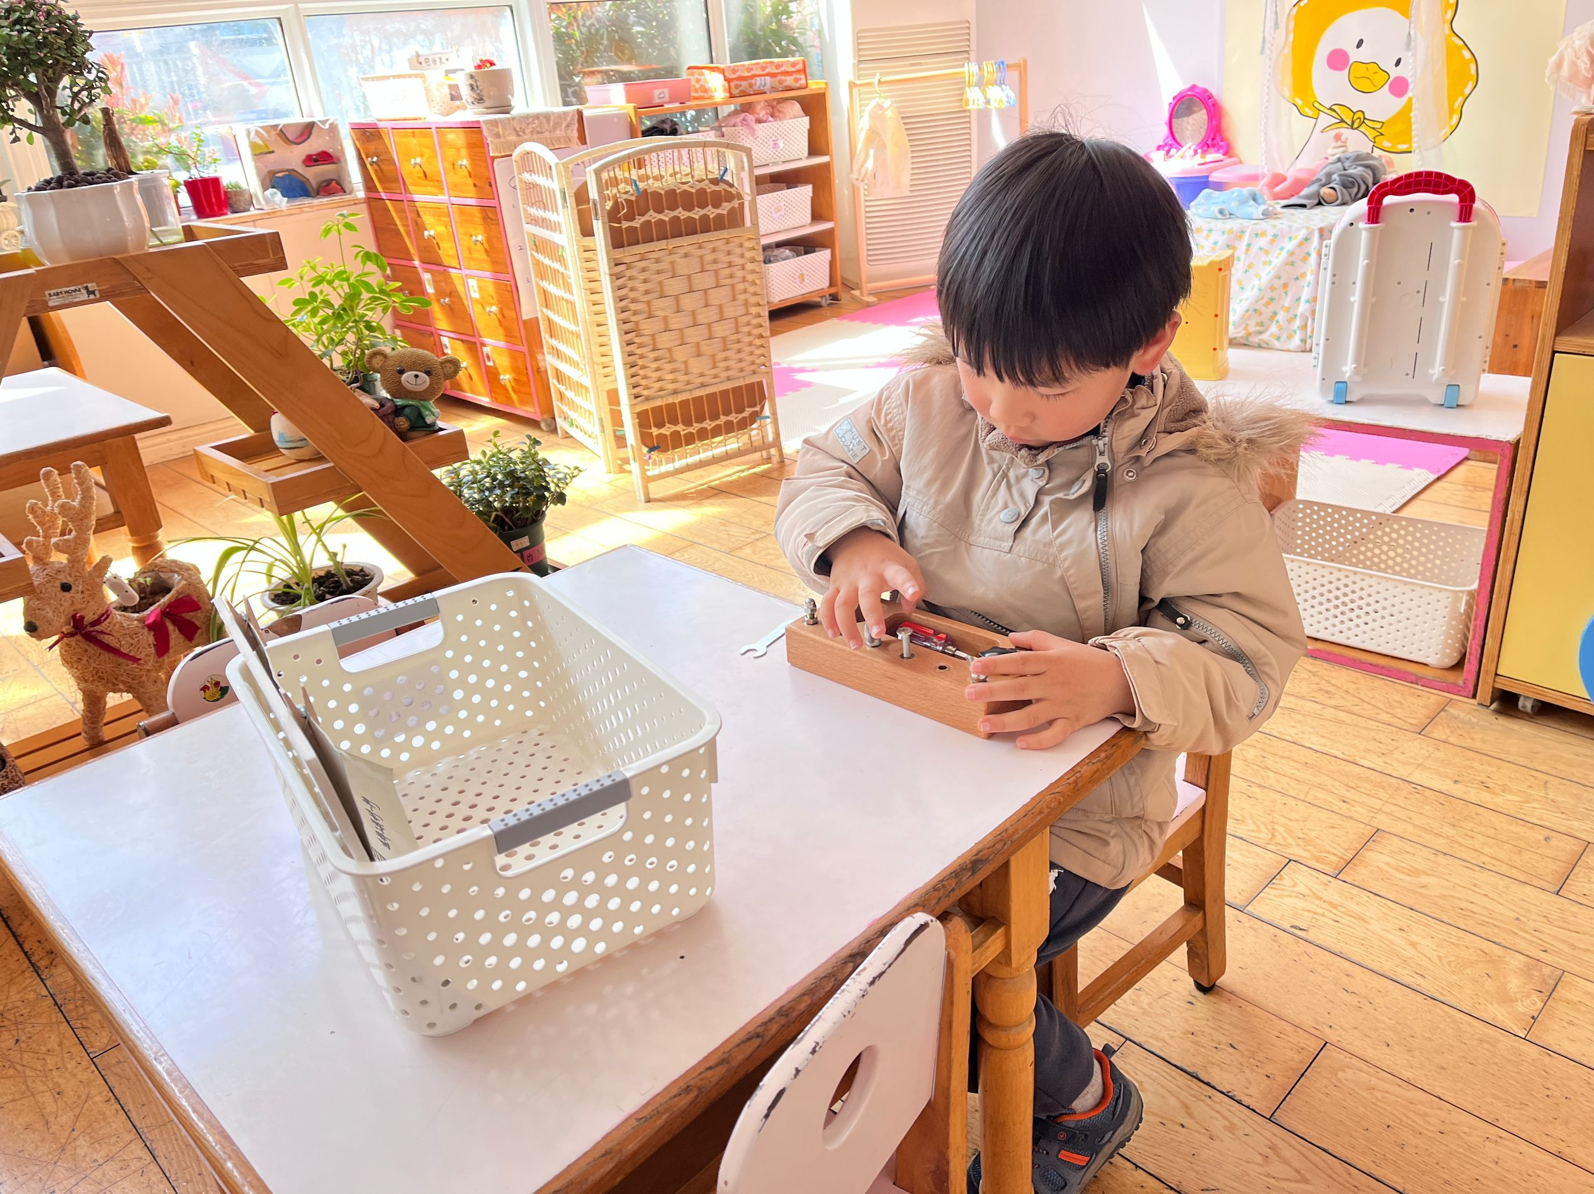 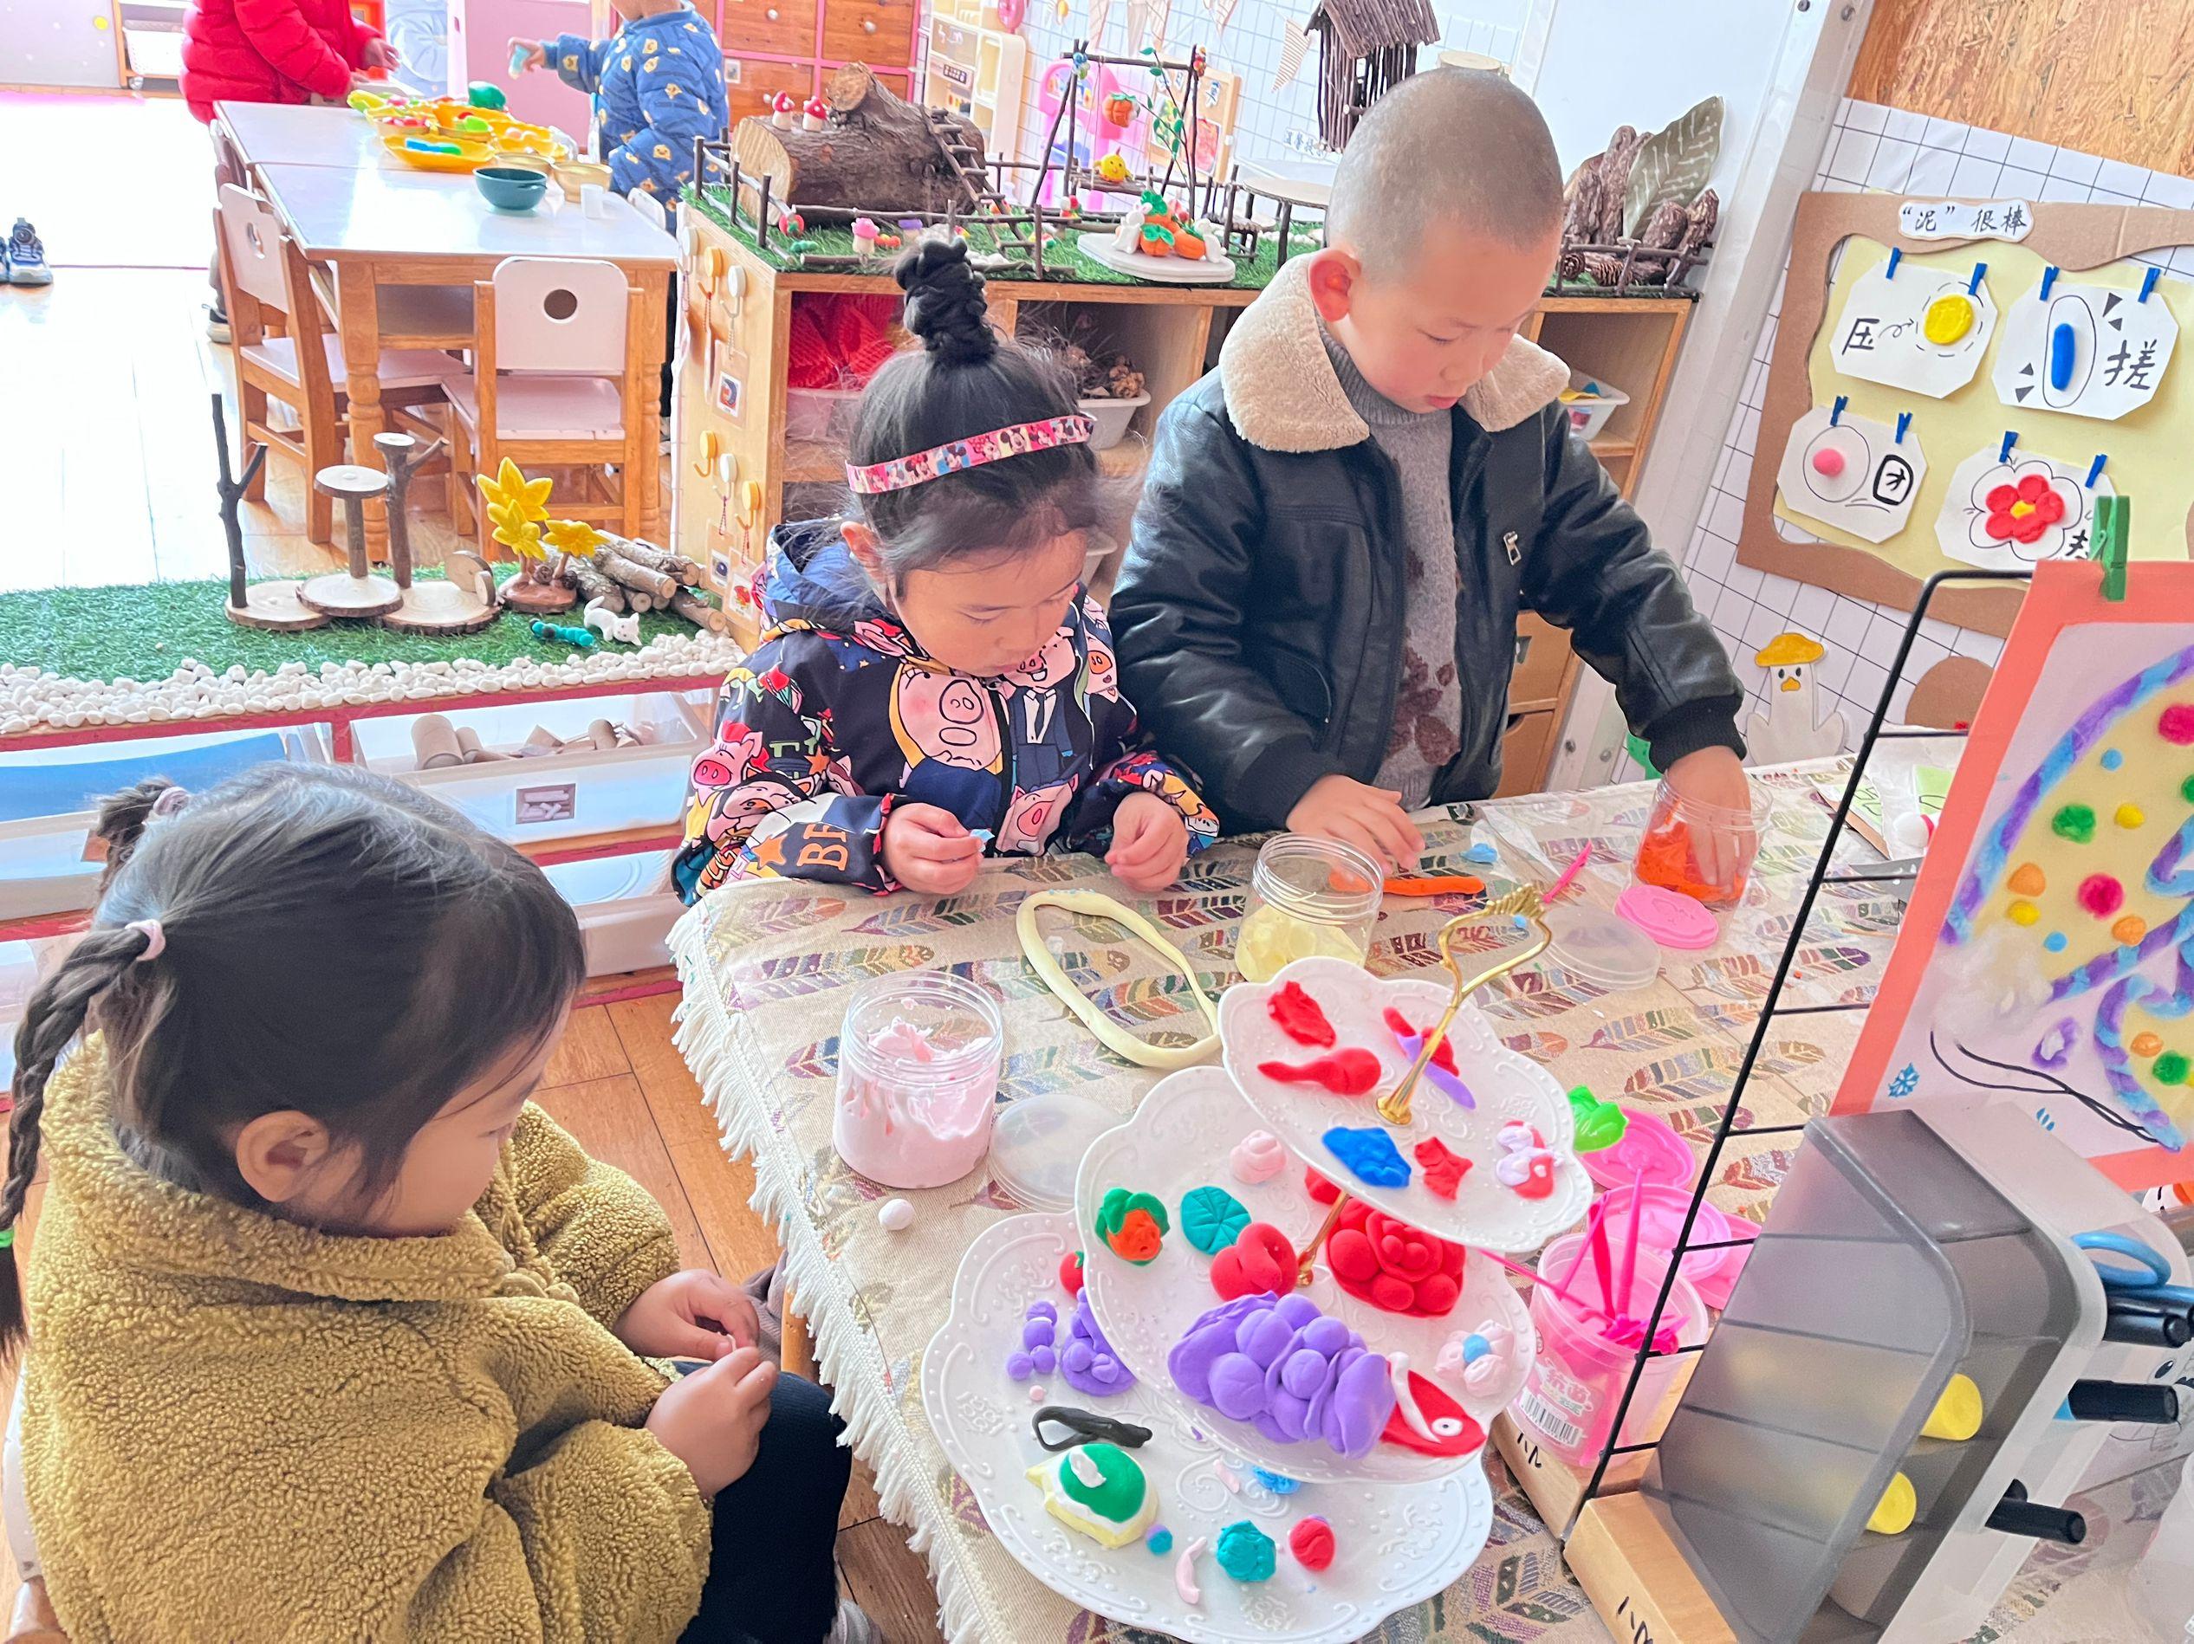 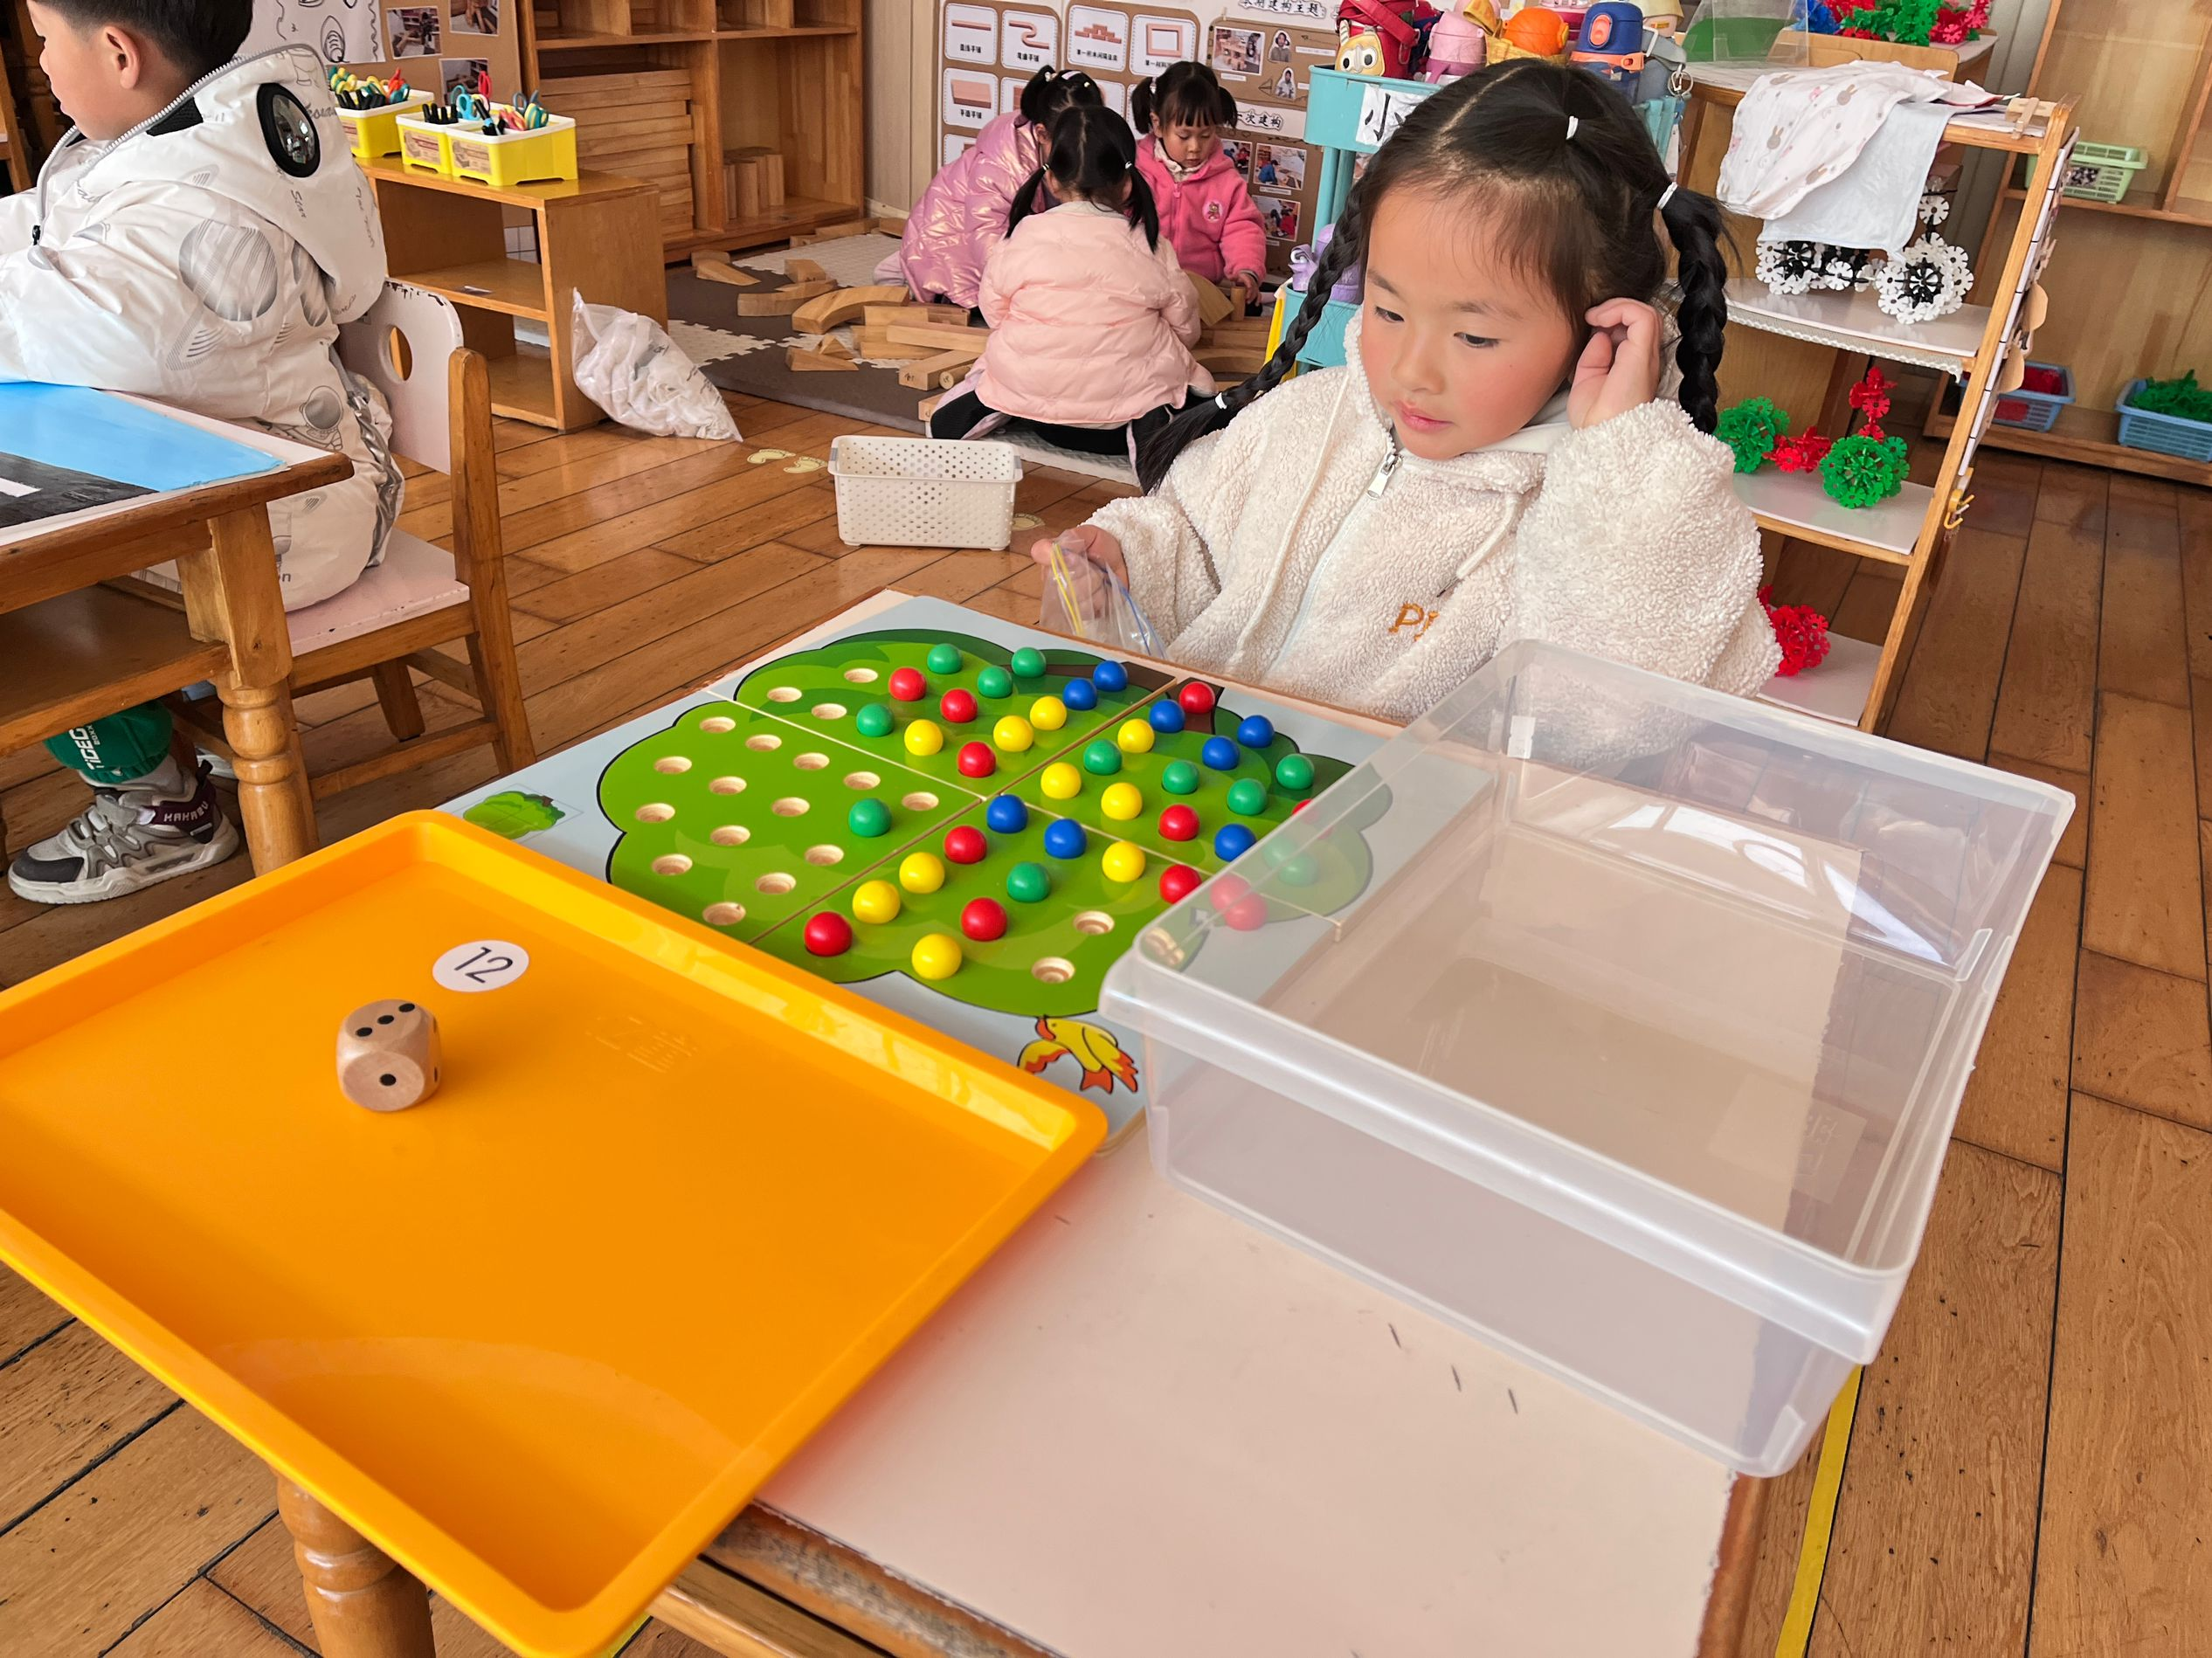 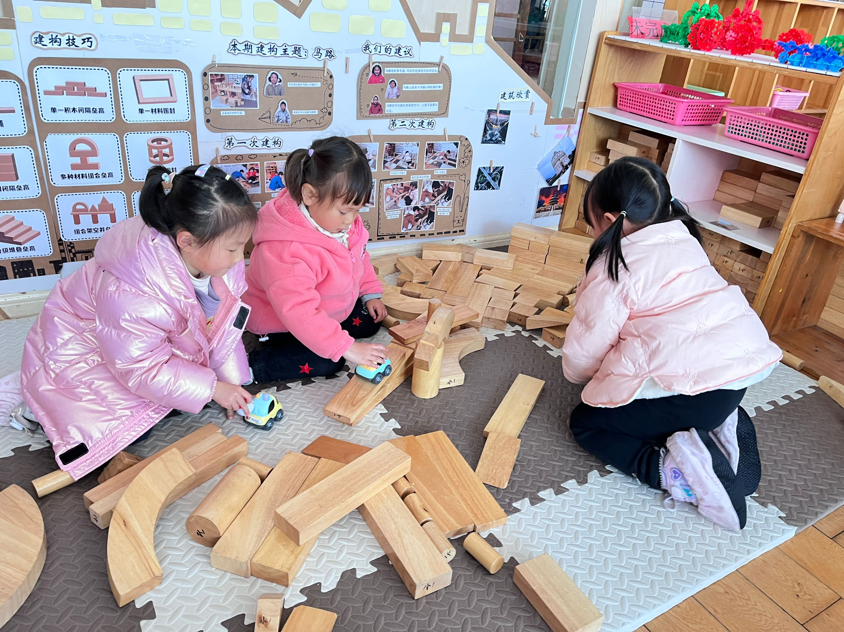 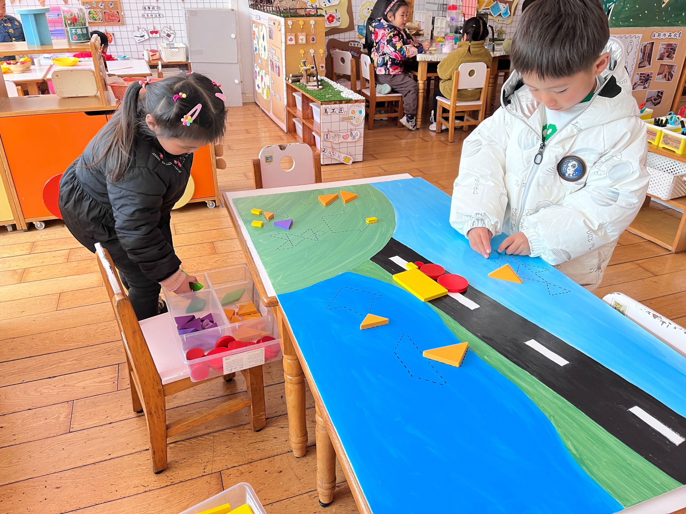

▲家园合作

2024年3月是第八个全国近视防控宣传教育月。预防儿童近视，守护儿童光明未来，是家长、学校和社会共同关注的大事。让我们一起行动，为预防儿童近视构筑起坚固的防线！